ΜΑΜΑΛΗΣ Α.Β.Ε.Ε.

ΘΕΣΗ ΝΤΑΜΠΑΣΗ – 32011 ΟΙΝΟΦΥΤΑ
ΤΗΛ: 226 2032715-6 – FAX: 226 2032718 – mail:info@mamalis.biz

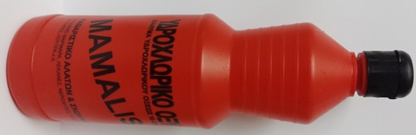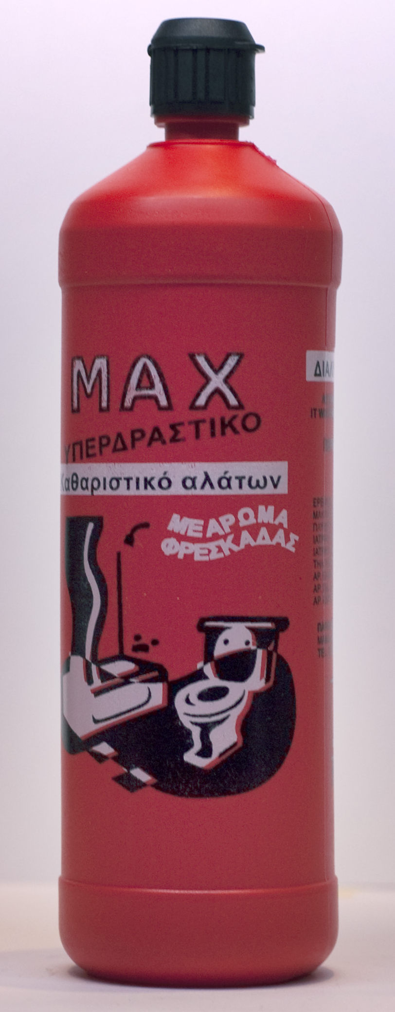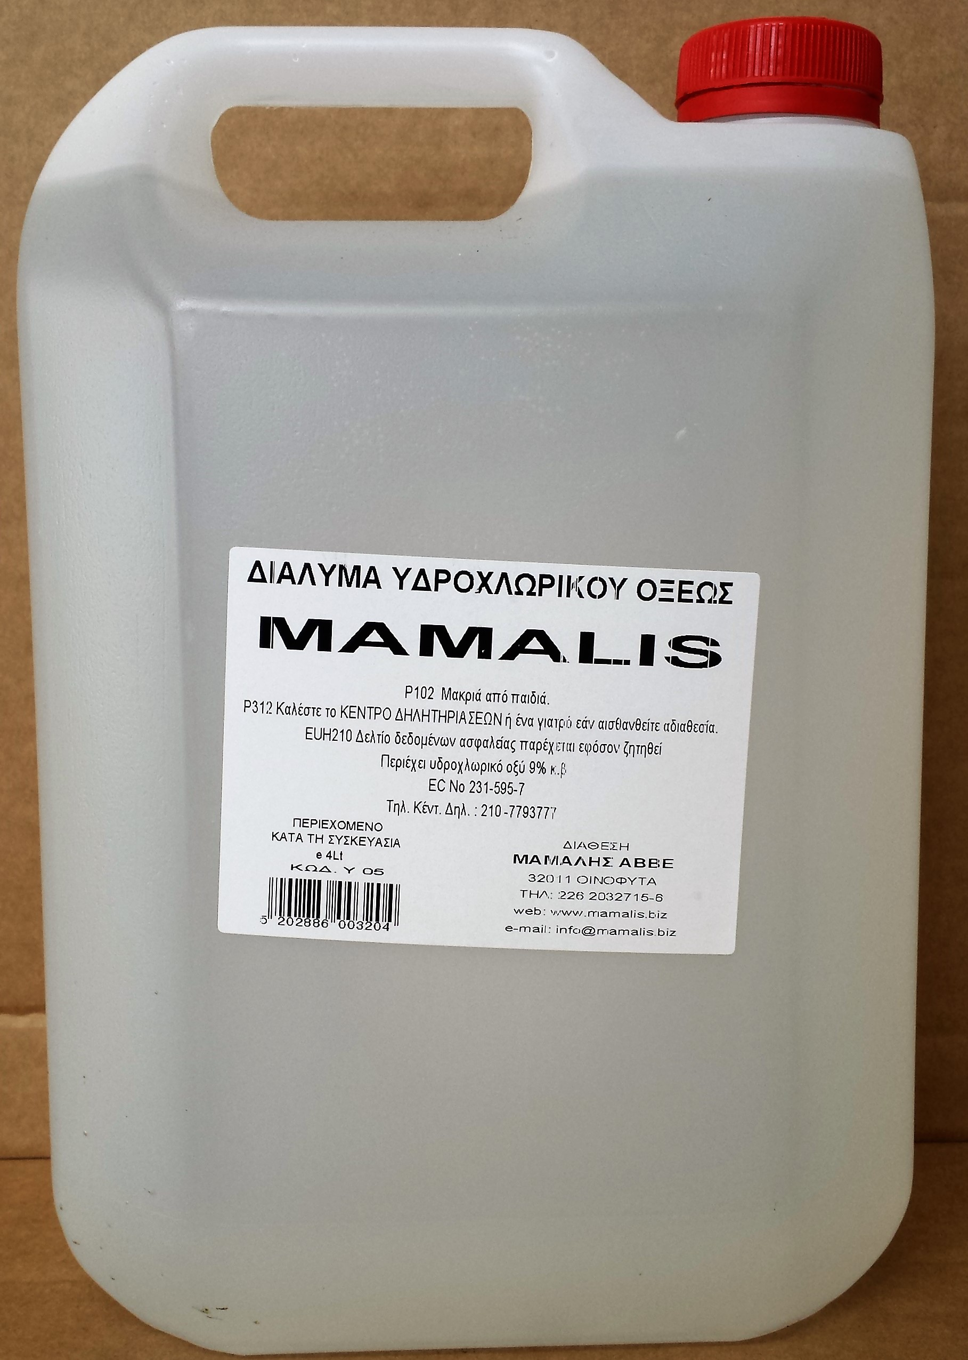

ΚΩΔ: Υ 01

ΕΙΔΟΣ: ΥΔΡΟΧΛΩΡΙΚΟ ΟΞΥ 9% 430ml
ΣΥΣΚΕΥΑΣΙΑ: 24 ΤΕΜΑΧΙΑ
ΠΑΛΕΤΑ: 54 ΚΙΒΩΤΙΑ
BARCODE: 5202886003013

ΚΩΔ: Υ 02

ΕΙΔΟΣ: ΥΔΡΟΧΛΩΡΙΚΟ ΟΞΥ MAX 15% ΑΡΩΜΑΤΙΚΟ 500ml
ΣΥΣΚΕΥΑΣΙΑ: 24 ΤΕΜΑΧΙΑ
ΠΑΛΕΤΑ: 54 ΚΙΒΩΤΙΑ
BARCODE: 5202886003396

ΚΩΔ: Υ 05
ΕΙΔΟΣ: ΥΔΡΟΧΛΩΡΙΚΟ ΟΞΥ 9% 4Lt
ΣΥΣΚΕΥΑΣΙΑ: 4 ΤΕΜΑΧΙΑ
ΠΑΛΕΤΑ: 50 ΚΙΒΩΤΙΑ
BARCODE: 5202886003204

